SOLICITAÇÃO DE ORÇAMENTO SEM COMPROMISSO
Retornar o orçamento via email coafes@unesp.br
Empresa: | Casa Dos Banners Com Prod P Comun Visual Ltda
CNPJ: | 08.371.393/0001-51 |  |  | Inscrição Estadual: | 9075065687
Endereço: | Rua João Batista Dallarmi, 963
Banco do Brasil (Decreto Estadual nº 62.867/17) |  | Agência: |  | Conta:
Vendedor: | Kiko | Telefone: | 41 99905-6679 | Nota Fiscal Eletrônica: | ( x ) Sim  ( ) Não
e-mail: | kiko@casadosbanners.com.br |  |  | Celular: | 41 99905-6679

Descrição | Unidade | Quantidade |  | Preço Unitário (R$/mês) | Preço Total
Estrutura de Metal (aço) em treliça mais robusto ajustável montada no local do evento, com lona com ilhós, e abraçadeiras plásticas, em módulos | un | 2 |  | R$ -4.500,00 | R$ -9.000,00
Frete incluso para cidade São Paulo – Rua Quirino de Andrade, 215, Centro  CEP 01049-010 |  |  | Total |  | R$ -9.000,00

Data da cotação: | 27/09/2024
Prazo de entrega: | 15 dias
Validade da proposta: | 30 dias
Importante
- No preço a ser proposto já deverão estar inclusos custos com frete e todos os tributos/encargos eventualmente incidentes
- Informamos que, por sermos autarquia do Estado, o pagamento será feito em até 30 (trinta) dias a contar do recebimento do material adquirido, junto à nota fiscal eletrônica.

Curitiba 27de outubro de 2024.

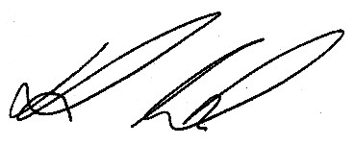
__________________________________________
(carimbo e assinatura do fornecedor)

